**ΑΣΚΗΣΗ ___**

**Δραστηριότητα 1**

Στο φύλο 1 στο Excel, να δημιουργήσετε τον παρακάτω πίνακα:

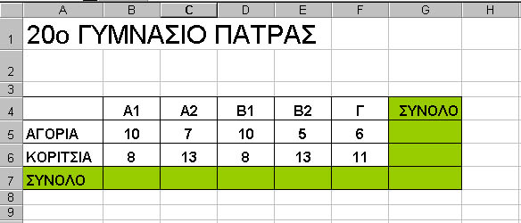

* Ο τίτλος έχει μέγεθος 22, ενώ τα υπόλοιπα έχουν μέγεθος 12
* Στοιχείστε τον τίτλο στο κέντρο τον τίτλο, συγχωνεύοντας τα κελιά Α1 έως G1
* Επιλέξτε έντονη γραφή , στοίχιση στο κέντρο, αριστερά ή δεξιά και κατάλληλα χρώματα, *όπου εσείς νομίζετε* .
* Για να εισάγεται χρώμα στα κελιά επιλέξτε τα πρώτα με το ποντίκι  
  Στη συνέχεια πατήστε τον «κουβά» και επιλέξτε χρώμα (π.χ πράσινο).
* Για να εισάγετε το περίγραμμα στα κελιά επιλέξτε τα πρώτα με το ποντίκι   
  Στη συνέχεια πατήστε το κουμπί με τα περιγράμματα και επιλέξτε το πλέγμα.
* Με τη χρήση κατάλληλων συναρτήσεων βρείτε τα σύνολα, όπου χρειάζεται.
* Μετονομάστε το Φύλλο 1 σε Δραστηριότητα 1

**Δραστηριότητα 2**

Στο ίδιο αρχείο αλλά στο φύλλο εργασίας 2, δημιουργήστε τον παρακάτω πίνακα:

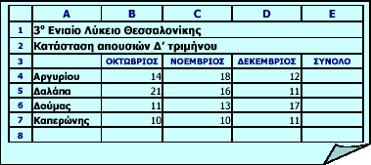

* Ο τίτλος έχει μέγεθος 16, ο υπότιτλος 14 ενώ τα υπόλοιπα έχουν μέγεθος 12
* Στοιχείστε τον τίτλο στο κέντρο τον τίτλο, συγχωνεύοντας τα κελιά Α1 έως Ε1
* Επιλέξτε έντονη γραφή , στοίχιση στο κέντρο, αριστερά ή δεξιά και κατάλληλα χρώματα, *όπου εσείς νομίζετε* .
* Με τη χρήση κατάλληλων συναρτήσεων βρείτε τα σύνολα, όπου χρειάζεται.

Μετονομάστε το Φύλλο 2 σε Δραστηριότητα 2

Αποθηκεύστε όλο το βιβλίο εργασίας με όνομα : **ΑΣΚΗΣΗ___** στο φάκελο:

**Τα έγγραφα μου \ Το όνομα σας \ Ασκήσεις Excel**